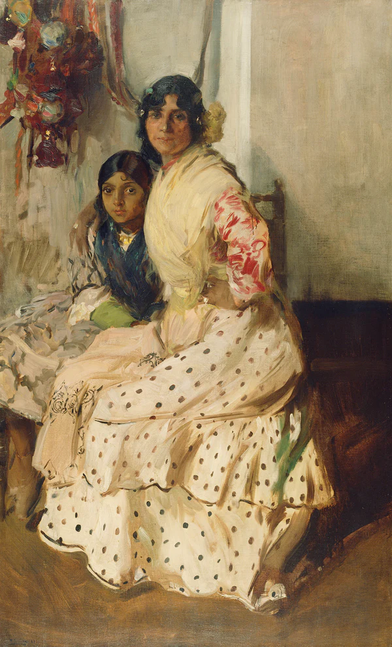

Léxico útil :

La vestimenta : la tenue/le vêtement

La falda de lunares negros : la jupe à pois noirs

La camisa de estampado rojizo : la chemise à imprimé rougeâtre

Una peineta, una horquilla : un peigne (para sujetar el pelo)

El caracolillo : l’accroche-cœur

En una situación ventajosa : à leur avantage

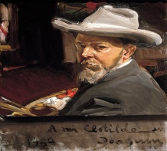

**El impresionismo** : corriente pictórica que surgió a finales del siglo XIX principalmente en Francia y que busca representar los objetos según la impresión, condicionada por la luz, que en un momento dado producen a la vista (Diccionario de la Real Academia Española).

El término nació a partir del cuadro *« Impression, soleil levant* » de Claude Monet en 1872

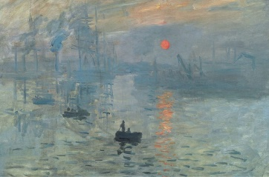

*Autorretrato* (1909), Museo Sorolla, Madrid

Joaquín Sorolla, pintor español perteneciente al movimiento impresionista.

*Pepilla la gitana y su hija* – Joaquín Sorolla y Bastida – 1910

Getty Center – Los Angeles (California) – Oleo sobre lienzo